수신자 | 귀교 취업지원실(과)
(경유) | 담당실(과)장
제목 | 한국수력원자력, ㈜펜믹스, 국제협력단 채용공고 게재 협조요청

- 귀 교의 무궁한 발전을 진심으로 기원합니다.

2. 귀 교의 우수인재를 선발하고자 아래와 같이 모집요강을 발송하오니
많은 학생들이 지원 할 수 있도록 협조해 주시면 감사하겠습니다

- 아 래 -

가. 모집부문: 모집요강 참조
나. 지원자격 및 자격사항: 모집요강 참조
다. 담당부서 / 연락처: 취업포털 커리어 기업영업팀 / 02-2006-6125

㈜커리어넷 대표이사

담당 | 이나래 | 기업영업팀  팀장 |  | 박금이
협 조 자
시 행 일 | 2016-05-30 |  |  |  | 접 수 |  |  |  |  | ( )
우152-880 | 서울시 구로구 디지털로32가길 16 (파트너스타워2차 13층) / www.career.co.kr
전 화 02-2006-6125 / 팩 스 02)2006-9594 / 이메일 narae@career.co.kr/공개

< 한국수력원자력 >
2016년 체험형 인턴사원 선발 채용공고
서류 마감일 : 6월 7일 (화)

모집부문
구 분 | 일반 |  |  |  |  |  |  | 장애인 | 합 계 | 모집요강 상세보기
 | 본사 | 월성  본부 | 고리  본부 | 한빛  본부 | 한울  본부 | 중앙  연구원  (대전) | 소계
체험형  인턴사원 | 15 | 12 | 7 | 7 | 7 | 12 | 58 | 12 | 70

근무조건
고용형태 : 기간제근로자 (계약만료 후 고용관계 소멸)
계약기간 : '16.6.27(월)~'16.8.19(금)
근무지역 : 경주 본사, 4개 원전본부, 중앙연구원 중 1개소
기타사항 : 첨부파일 참조
지원서 접수
접수기간 : 2016.5.30(월) 10:00 ~ 6. 7(화) 15:00
접수장소 : 한수원 채용 홈페이지 (www.khnp.co.kr/RECU)
기 타
허위사실 기재시 합격취소 및 관련법에 따라 조치
자세한 내용은 채용 홈페이지 참조
문의 : 한수원 인재양성팀(054-704-5164,5165)

< ㈜펜믹스 >
2016년 펜믹스 개발본부 채용공고
서류 마감일 : 6월 12일 (일)

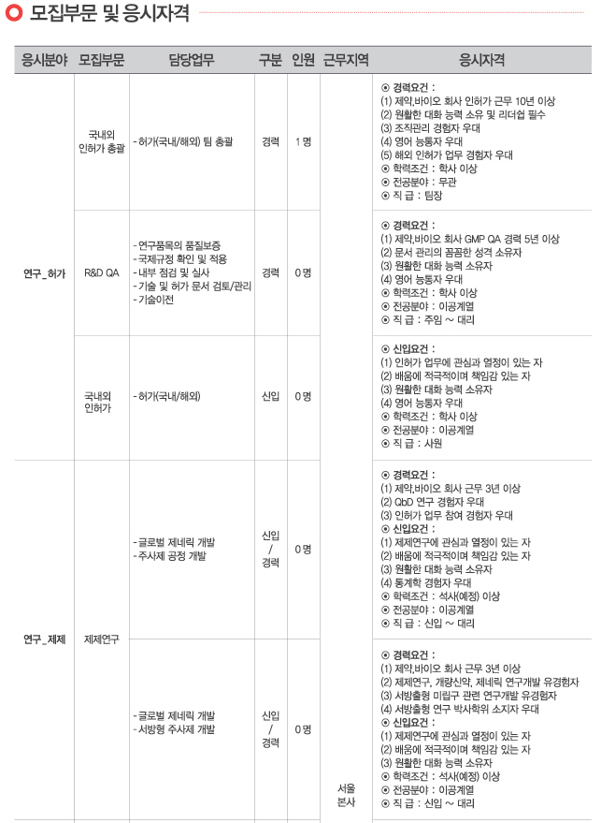

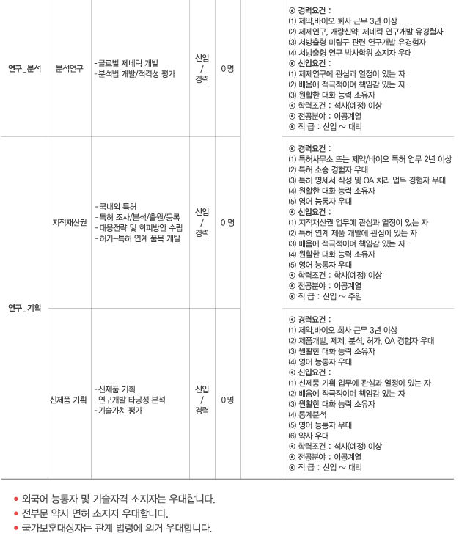

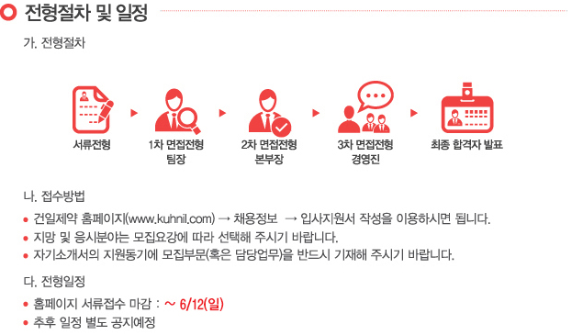

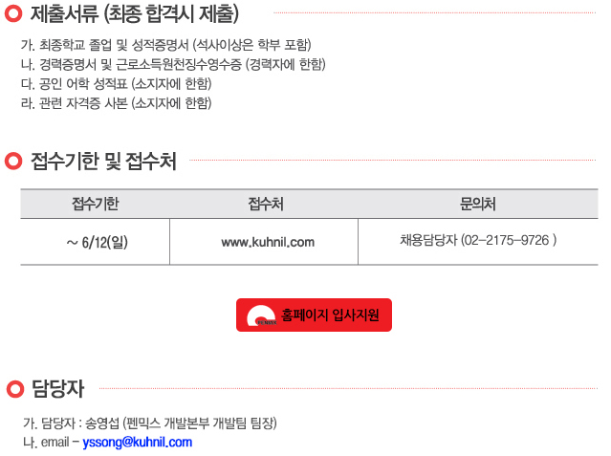
< 국제협력단 >
제 111기 월드프렌즈 코이카봉사단 채용공고
서류 마감일 : 6월 13일 (월)

